MOBILITA’ ARTICOLARE

MOBILITA’ DEL RACHIDE

DENOMINAZIONE : MOB RACHIDE
STANDARDIZZAZIONE RICERCA CONI-CAS
Capacità motoria dominante: Mobilità articolare
Impianto consigliato: Palestra

Materiale
- Banchetto con taratura in centimetri negativa e positiva.

Descrizione
Il soggetto si pone seduto con i piedi completamente aderenti al piano del banchetto.
Esegue alcuni molleggi di stiramento della muscolatura delle gambe dopodiché porta le braccia in alto.
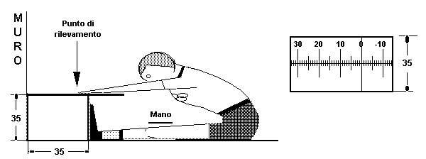Al via si flette lentamente in avanti portando le mani a contatto con il piano graduato del banchetto il più lontano possibile rimanendovi alcuni secondi (3/4).

E' tassativamente proibito
- Flettere leggermente le gambe
Comportamento del rilevatore
In ginocchio di fianco al soggetto mette una mano vicino alle ginocchia alla distanza di circa 1 cm, in modo da rilevare eventuali piegamenti delle gambe.
Rileva e registra la misurazione effettuata.

Misurazione
Si effettuano due prove, registrando la migliore.
Viene rilevata la misura ottenuta con la punta delle dita delle mani, negativa se non viene raggiunta la punta dei piedi, positiva in caso contrario.

Osservazioni
- La prova deve essere ripetuta se le ginocchia toccano la mano del rilevatore.
- Il rilevatore non deve premere sulle ginocchia.
- La prova viene effettuata senza scarpe.

MOBILITA’ DELLE SPALLE

DENOMINAZIONE : MOB SPALLE
STANDARDIZZAZIONE RICERCA CONI-CAS
Capacità motoria dominante: Mobilità articolare
Impianto consigliato: Palestra

Materiale
- Una bacchetta a sezione rotonda graduata con tacche ogni 5 cm della lunghezza di 120 centimetri.

Descrizione
Il soggetto, in posizione eretta, impugna la bacchetta alle sue estremità tenendola avanti-bassa.
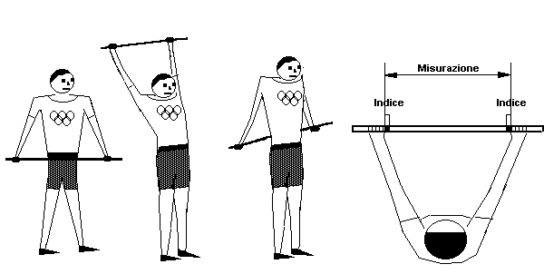Esegue un movimento di circonduzione per avanti-alto-dietro-basso fino a toccare il corpo e ritorno mantenendo sempre le braccia distese.

Il test viene eseguito stringendo ad ogni prova l'impugnatura secondo una valutazione soggettiva da parte del rilevatore.

E' consentito :
- Sollevarsi sulla punta dei piedi
- Eseguire il movimento velocemente.

Non è permesso :
- Flettere anche minimamente una od entrambe le braccia.
- Far scivolare le mani allargando l'impugnatura.

Comportamento del rilevatore
Il rilevatore pone gli indici delle mani nel punto in cui il soggetto deve effettuare l'impugnatura ( Indici interni all'impugnatura a contatto con le mani del soggetto ).
Osserva attentamente che durante l'esecuzione il movimento delle braccia sia simmetrico, che le stesse non vengano flesse ai gomiti e che l'impugnatura non venga mossa.
Rileva la misurazione dell'ultima prova valida.

Misurazione
Misura del livello raggiunto espressa in centimetri.

Osservazioni
Effettuare un riscaldamento adeguato con numerosi esercizi di mobilità articolare delle spalle.
Fare attenzione, sconsigliando in certi casi ulteriori tentativi, in quanto in situazioni limite il soggetto può farsi del male.

MOBILITA’ DELLE ANCHE

DENOMINAZIONE : MOB ANCHE
STANDARDIZZAZIONE RICERCA CONI-CAS
Capacità motoria dominante: Mobilità articolare
Impianto consigliato : Palestra

Materiale
- Goniometro disegnato per terra.
- 3 Bacchette.

Descrizione
Il soggetto si siede per terra tenendo il busto eretto e le gambe unite a cavallo della linea di riferimento goniometrica disegnata per terra.
Divarica quanto più possibile le gambe.
Le tre bacchette sono posizionate in modo da ridurre al minimo la possibilità di errori di misurazione e sono poste rispettivamente all'altezza della sinfisi pubica ed a contatto con i due malleoli mediali delle caviglie.

Il goniometro può essere disegnato su cartone o compensato, il suo raggio dipende dall’età dei soggetti da misurare.

Il ragazzo deve tenere il busto ben eretto e divaricare le gambe quanto più possibile.
Il rilevatore posizione le bacchette nei punti indicati nel disegno facendo bene attenzione che la bacchetta num. 1 sia posizionata al centro del goniometro.
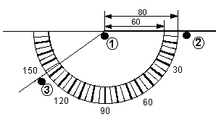

Linea di riferimento

Le bacchette Num. 2 e 3 sono a contatto con i malleoli interni delle caviglie.

Misurazione
Si misura in grado l’angolo di divaricamento.

